ГККП Ясли-сад «Арайлы»

Тематический утренник посвященный
Дню Первого Президента
«Жизнь – достойная подражания»

Провели воспитатели
I квалификационной категории:
Чердакова Т.В., Калибаева С.А.

Тематический утренник посвященный Дню Первого Президента
«Жизнь – достойная подражания»
Цель: Пополнять знания о республике и президенте, воспитывать любовь к своей Республике; развивать интерес к прошлому, настоящему своей страны;
Оборудование: запись государственного Гимна Республики Казахстан, аудио записи, герб, флаг.
Зал празднично оформлен воздушными шарами. Под аудио фонограмму «Атамекен» Е.Хасангалиева дети в торжественным маршем входят в зал и выстраиваются в две колонны, заставка - «1 декабря- День Президента»
Ведущий 1:Құрметті достар, бүгінгі улкен мерекеміз Қазақстан Республикасының тұнғыш Президентіне арналады.
Ведущий 2: Дорогие друзья! Наше праздничное мероприятие, посвящается Дню Первого Президента РК! 1 декабря - вся страна, весь народ Казахстан с гордостью отметит День Первого Президента РК.

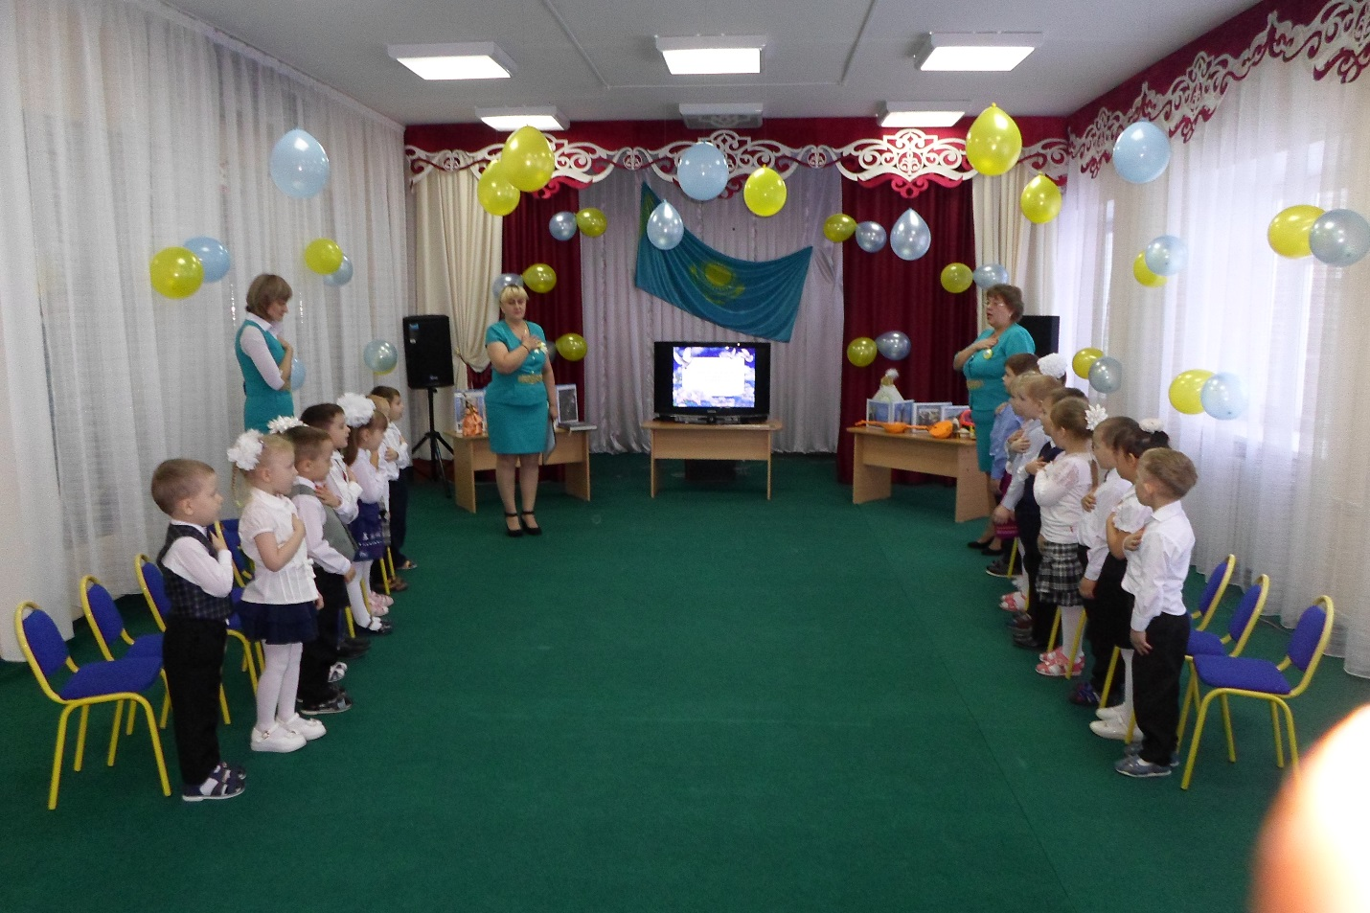

Гимн РК Муз. Ш.Калдаяков, Н.Назарбаев
Ведущий: Какие еще государственные символы вы знаете?
Ответы детей:
Даша М:
Смотрю на небо голубое
Там высоко парит орел
Восходит солнце золотое
Над птицей, будто ореол.
Артем З:
До боли мне знакомо это
Видение сквозь пики гор
Осталось лишь добавить с боку
Национальный наш узор.
Алина:
Герб и Флаг наш гордый
Народу, государству дан.
Пусть же всегда хранит свободу
Наш суверенный Казахстан.
Саша К:
Елбасы елді қорғайды
Халық жайын ойлайды
Осындай жақсы адамның
Жақсылығы тарайды.
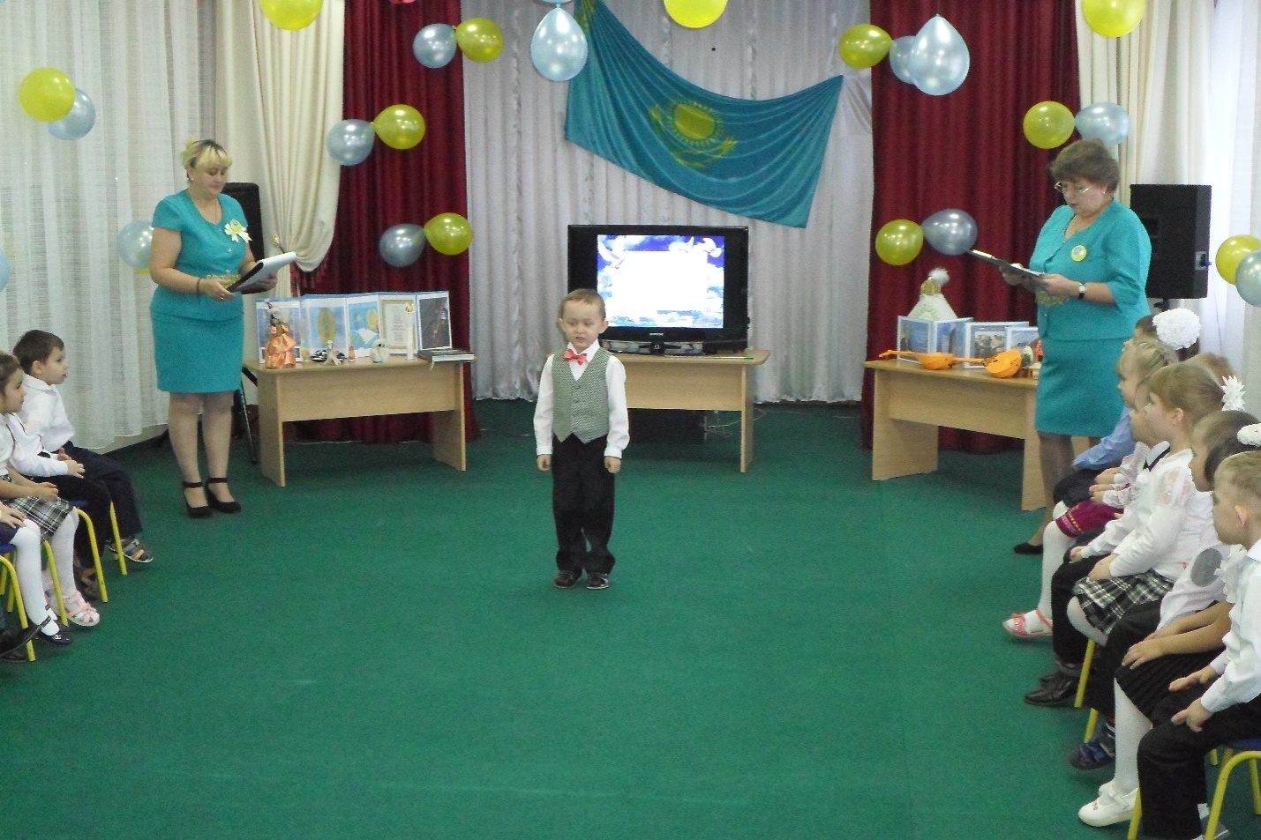
Песня « Мой Казахстан»
Ведущий1:Құрметті достар!
-Какой праздник мы будем отмечать 1 декабря?
Просмотр слайда .
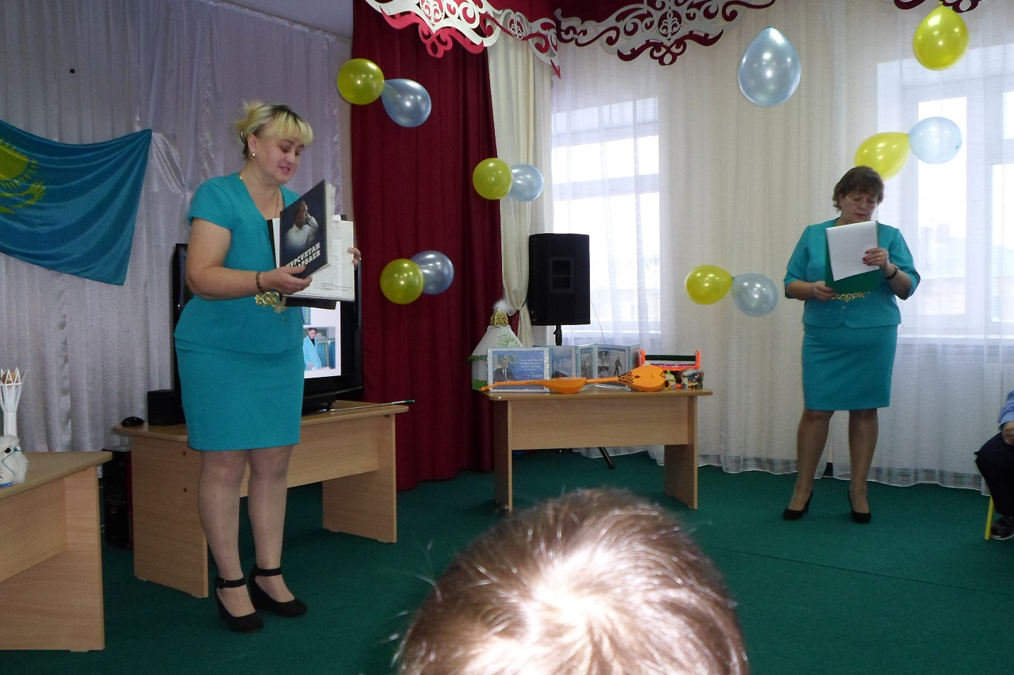
Ответ: 1 желтоқсан- Қазақстан тұңғыш Президентің күні. Қазақстан халқының тойы, мемлекетіміздің мерейлі мерекесі.
Ведущий 2:- Как вы думаете, почему этот праздник посвящен нашему Президенту? (в форме беседы)
Татьяна. В. Празднование Дня Первого Президента РК не случайно. Это достойный человек, уважаемый всеми человек. Нурсултан Абишевич Назарбаев внес неоценимый вклад в становление, развитие и процветание нашего государства.
1 декабря 1991 года первый раз в истории всенародно избрали Президента Казахстана.
Диляра:
Шықтытарап ой данадан,
Бері қарады жұлдыз беті.
Өзі қалап сайлап алған,
Елімнің бар Президенті.
Саша Р:
Шырақ етіп өмір нұрын,
Алыс жаты алдағы жол.
Ел намысын, елдің жүгін,
Арқалаған ардағым.
Артем Р:
Стать страной свободной и богатой
Шанс историей Казахстану дан,
Воплоти же шанс в реальность жизни,
Президент наш первый- Нурсултан!
Комментарии к слайд-фильму «Лидер нации»
Светлана. А. Повезло народу Казахстана, что в столь значимое историческое время и в его исторической судьбе на политическую арену вышел такой лидер, как Нурсултан Назарбаев. Он носит почетное звание «Лидер Нации»
Первый Президент РК Нурсултан Абишевич Назарбаев является основателем нового независимого государства..
-Почему именно 1 декабря?
Ответ: 1 декабря 1991 года прошли первые выборы Президента.
Должностные статусы Н.А. Назарбаева
Татьяна. В.:-Легко ли быть президентом?
Ответы детей:
Символы и знаки президентской власти
Светлана .А.: Президент Республики Казахстан как высшее должностное лицо государства имеет свои персональные символы и знаки отличия.
Один из них-нагрудный знак Президента Республики Казахстан. Этот знак надевается Президентом РК по случаю инаугурации, во время государственных праздников, при проведении военных парадов и приемов официальных лиц иностранных государств.
Татьяна .В.:Детство.
6 июля 1940 год на жайляуУшконыр в Заилийском Алатау в семье Абиша и Альжан Назарбаевых родился долгожданный мальчик, которого родители назвали Нурсултаном.
Светлана .А.:Юность. В школе Нурсултан учился очень прилежно и с интересом. Затем он с отличием закончил профессионально-техническое училище и стал металлургом.
Татьяна. В.:Молодость. Молодость Н. А.Назарбаева прошла в г.Темиртау, где и встретил свою жену Сару Алпысовну.
Светлана .А :Зрелые годы. С 1972 года он занимает руководящие посты.
1 декабря 1991 года состоялись первые выборы президента Казахской ССР.
10 декабря 1991 года Верховный Совет Казахской ССР принимает закон о переименовании Казахской ССР в Республику Казахстан и проводит инаугурацию Президента Казахстана.
1 декабря 1991 года была провозглашена независимость республики и Нурсултан Назарбаев становится президентом республики Казахстан.
Татьяна .В.:Семья. Как и у всех обычных людей у Н.Назарбаева есть семья. Жена Сара Алпысовна Назарбаева и 3 дочери: Дарига, Динара и Алия. У него 8 внуков и 2 правнука. Это любящий отец и дедушка.
Нурсултан Назарбаев вырос в простой сельской семье и хорошо знаком с нуждами простых людей.
Все социально-экономические реформы в стране проводятся на благо народа.
- Как мы, в своем городе видим выполнение этих реформ? (строятся школы, детские сады, дома, больницы, улучшаются дороги, чистота, уют в городе)
В каждой рабочей поездке по регионам Н.Назарбаев находит время для общения с гражданами страны.
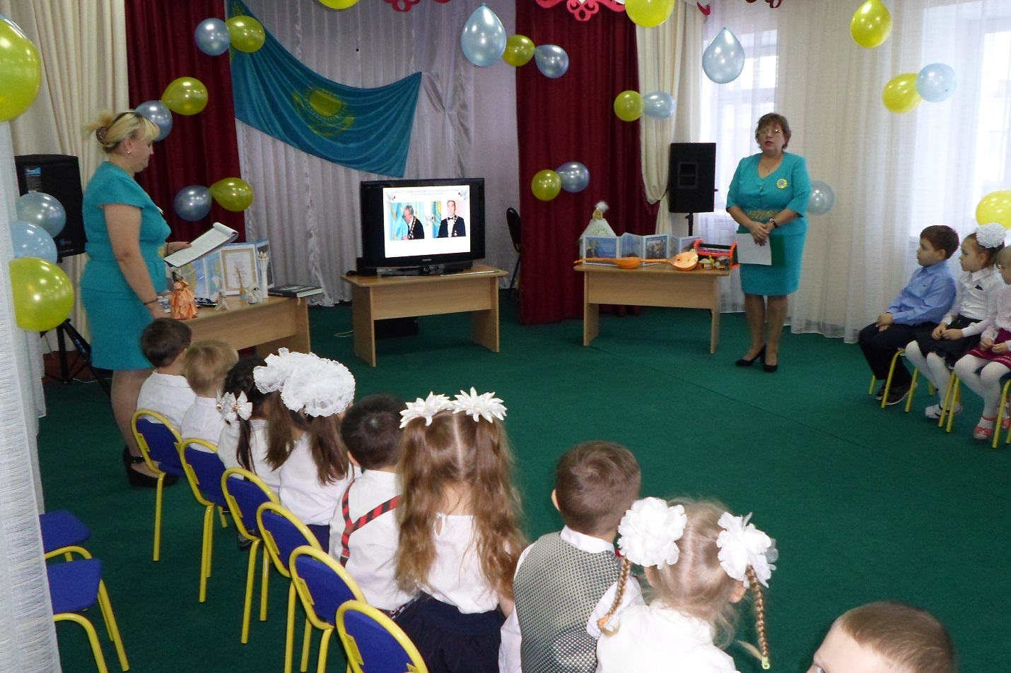
Светлана .А.:Хобби. Редкие паузы в работе Н.Назарбаев посвящает любимым занятиям, которые для него являются и отдыхом, и развлечением.
Это общение с природой, занятия спортом, музыка и чтение книг.
Н. Назарбаев стал лауреатом национальной премии «Человек года»
Н.А. Назарбаев вдет народ к светлому будущему.
Пусть этот путь будет светлым и радостным.
В бывшей резиденции главы государства Н.Назарбаева расположился музей. В нем хранится более 60 тысяч экспонатов, которые рассказывают о жизни и деятельности президента, раскрывают важнейшие этапы становления суверенного Казахстана.
Алеша П:
Елімнің атын айтсам -Қазақстан,
Жерімнің атын айтсам- Қазақстан!
Қойнауы қазынаға толған мекен,
Байлығымның атын айтсам –Қазақстан!
Илья:
Ел тарихы, жертарихы- өзіміз,
Болашақтың қасиетті көзіміз.
Барлық ұлтпен бауырласып жетерміз,
Ақ –қараны тіліп тұрса сөзіміз.
Маргарита:
Пусть всегда торжествует братство,
Наша дружба,стабильность покой.
Казахстан-наша гордость, богатство
Мы гордимся родною страной.
Артем Ф
Что такое родина наша?
Солнце, лес, дыхание пашен,
Сад в цвету, где не молкнут птицы,
И родник, где вода искрится.
Ксюша:
Наша родина-труд и праздник,
Сто дорог для тебя самых разных,
И любовь твоя к папе и маме,
И ты сам-не один, а с друзьями.
Игра «Лидер»
Командная игра на скорость и ловкость
Ведущий:
Наша страна Казахстаном зовется,
Пусть светят над ним миллионы огней
Пусть сердце наполнится радостью,счастьем,
Пусть песни поют миллионы людей.
Итог занятия: Как называется праздник? Кто такой президент? Как зовут президента? Что вы хотите пожелать нашему президенту? (дети говорят свои пожелания и поздравляют с праздником)

